监理工程日报
工程名称：兰考万华禾香板业8. 75MWp屋顶分布式项目
日 期 | 2023年 02月11日 |  | 星期六 | 天气情况 |  | 阴 |  | 温度3~9℃
施工部位 | 箱变基础
出勤人数 | 施工人员：4人 管理人员：7人
施工机械 | 切割机1台、电焊机1台
工作情况 | 施工进度 情 况 | 破路（电缆）箱变基础接地扁铁焊接
工作情况 | 施工质量 情 况
工作情况 | 安全生产 情 况 | 安全生产情况可控
工作情况 | 材料、设备进出场情况
工作情况 | 监理发出指令情况
工作情况 | 监理工作情况 | - 整理监理资料 2、巡视破路情况 3、巡视接地扁铁焊接  4、巡视主车间屋面时发现个别组件层次不齐 、有一处桥架生锈掉漆。
工作情况 | 设计变更、核定单情况
工作情况 | 现场需解决的问题
工作情况 | 疫情管控 | 无
填 报 人 | 王相成 |  |  |  | 审 核 人 |  | 王道春

监理工程日报影像
工程名称：兰考万华禾香板业8. 75MWp屋顶分布式项目
日 期 | 2023年02月11日 | 星期六 | 天气情况 | 阴 |  | 温度 3-9℃
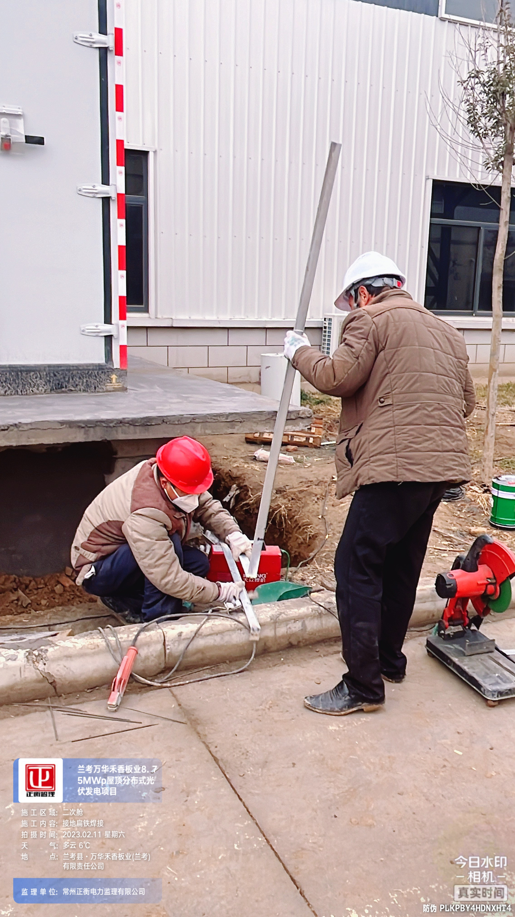

编 写 人 | 王相成 |  | 审 核 人 |  | 王道春

